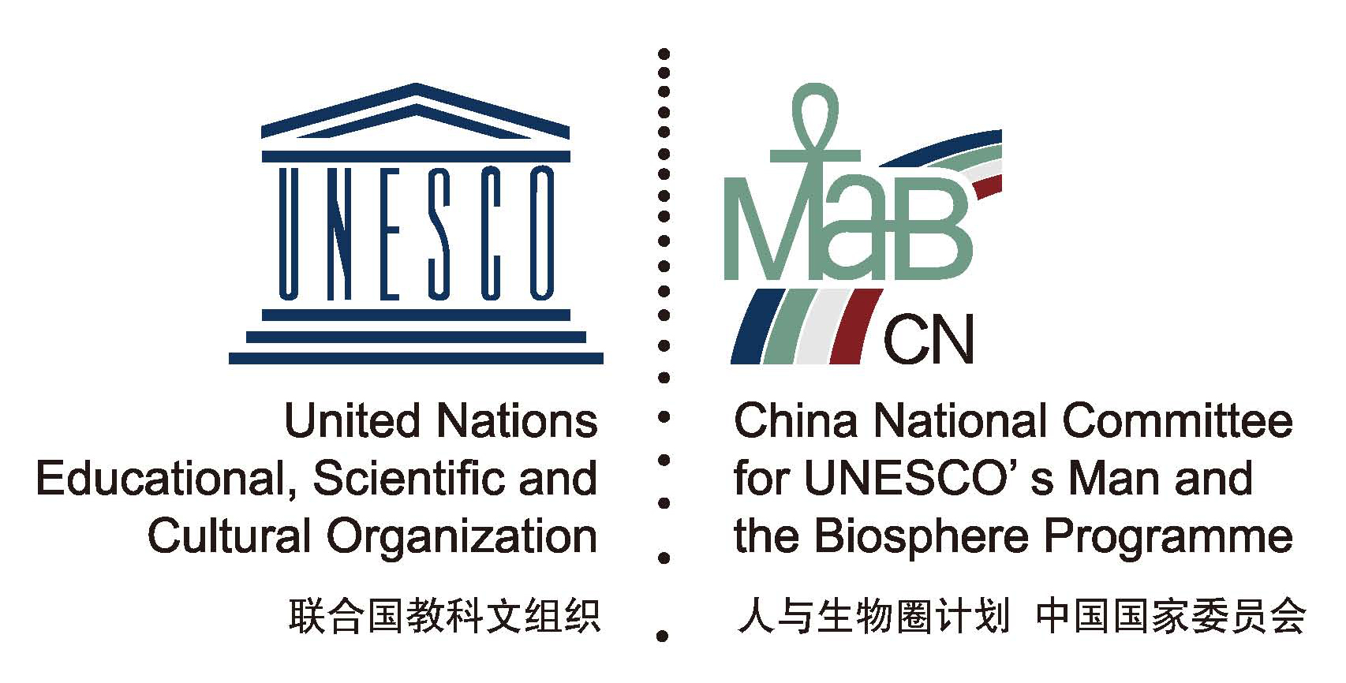

加入联合国教科文组织世界生物圈保护区网络申请表

保护区名称：
所在地点： 省/自治区/直辖市 市/县/区
隶属单位：
通讯地址：
邮 编：
主管领导
姓名及电话：
联系人
姓名及电话：
电子邮箱：
填表日期：

中国人与生物圈国家委员会 制

填 表 说 明

- 生物地理省以F·乌特瓦尔第所作《世界生物地理省的分类》为准。
- 综合自然区划类型以全国农业区划委员会编的《中国综合自然区划》为准。
- 主要植被类型以中国植被编辑委员会编写的《中国植被》为准。
- 动物区系类型以中国科学院《中国自然地理》编辑委员会编的《中国自然地理·动物地理》为准。
- 在区内经济活动栏，根据实际情况打“√”，如无对应内容请选“其他”并补充。
- 隶属级别系指国家、省、县等哪一级政府部门管理，如为国家重点保护区也应注明。
- 主管单位系申请单位的上级部门。
- 请详细注明申请单位的通讯联络信息（地址、邮编、传真、主管领导、电话和手机、联系邮箱）
- 保护功能强调该保护区对区域或全球范围的生物多样性和文化多样性的重要性；支撑功能强调保护区对当地、国家乃至全球范围内研究、监测、科普和教育等工作的支持；发展功能强调保护区在实现经济和社会文化可持续发展目标这一目标时的行动和潜力。

保护区名称
所在地点 |  | 省/自治区/直辖市 市/县/区 镇/乡
地理坐标 |  | （请附行政区划图） |  |  |  | 面积 | 公顷
分区面积 |  | 核心区： 公顷； 缓冲区： 公顷； 过渡区： 公顷；
海拔高度 |  | 最高 米， 最低 米
所在生物  地理省 |  | 界 省 生物群落型
综合自然区划  类型 |  | 带 区
主要植被类型 |  | 区域 亚区域 地带
动物区系类型 |  | 界 区 亚区
主要保护对象
主要土地  利用形式 |  |  | 林地 公顷，耕地 公顷，水面 公顷
区内人口状况 |  | 村 户， 人口
区内经济活动 |  | □林业 □渔业 □种植 □采集 □放牧 □旅游 □其他 等
保护区  划定年份 |  |  |  | 成为中国生物圈保护区年份 |  |  |  | 隶属单位级别
机构人员情况 |  | 名行政干部， 名科技人员， 名工人， 名其他人员
过去5年内保护区开展的主要活动 | 请简述保护区内开展的保护、支撑（科研、监测和科普教育等）和发展（支持社区发展）的基本情况（字数不超过2500字）。
期望从联合国教科文组织世界生物圈保护区网络获得的支持和支撑 | 请简述（300字内）。
辅助说明文件清单 | （如有年报、《管理计划》、综合科学考察报告或生物多样性考察报告或利益相关方报告等支撑文件，可作为附件，以便秘书处和专家组更全面了解保护区）。
保护区主管单位意见：

（签章）

年 月 日
中国人与生物圈国家委员会专家组评审意见：

（签章）

年 月 日

